# 缺陷记录

# 账号：admin，密码：123456用户登录后台失败，提示用户名或密码错误

# 4.7.2 人员信息管理

## 测试用例：4.7.2.S_L023

|  |  |  |  |  |  |  |  |
| --- | --- | --- | --- | --- | --- | --- | --- |
| **用例编号** | **测试项** | **前置条件** | **输入描述** | **预期结果** | **实际结果** | **测试人** | **测试时间** |
| 4.7.2.S_L023 | 表单数据条件约束 | 用system登陆，有三个用户（刘委托，刘承测，刘研制） | 1.点击基础信息管理  2.人员信息管理  3.所有人员  4.勾选刘委托，点击编辑  人员编号：w13008534（和刘承测一样）  5.点击提交 | 提示编号重复，拒绝操作 | fail | S_L | 2018-06-18 |

### 缺陷记录：4.7.2.S_L001

|  |  |  |  |
| --- | --- | --- | --- |
| **用例编号** | **缺陷编号** | **需求说明** | **缺陷描述** |
| 4.7.2.S_L023 | 4.7.2.S_L001 | 需求4.7.2.1，表，序号1，人员编号，约束不可重复 | 在需求中要求，编号不能重复，实际发现，编号重复也可保存。 |

缺陷具体说明：在需求中要求，编号不能重复，实际编号重复也可保存。

缺陷运行截图：

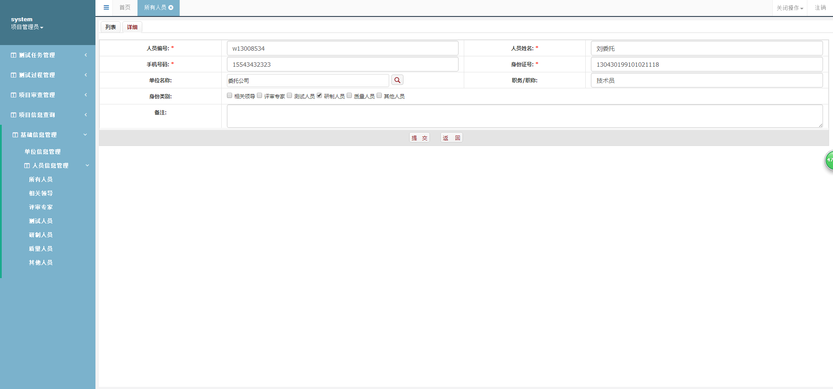

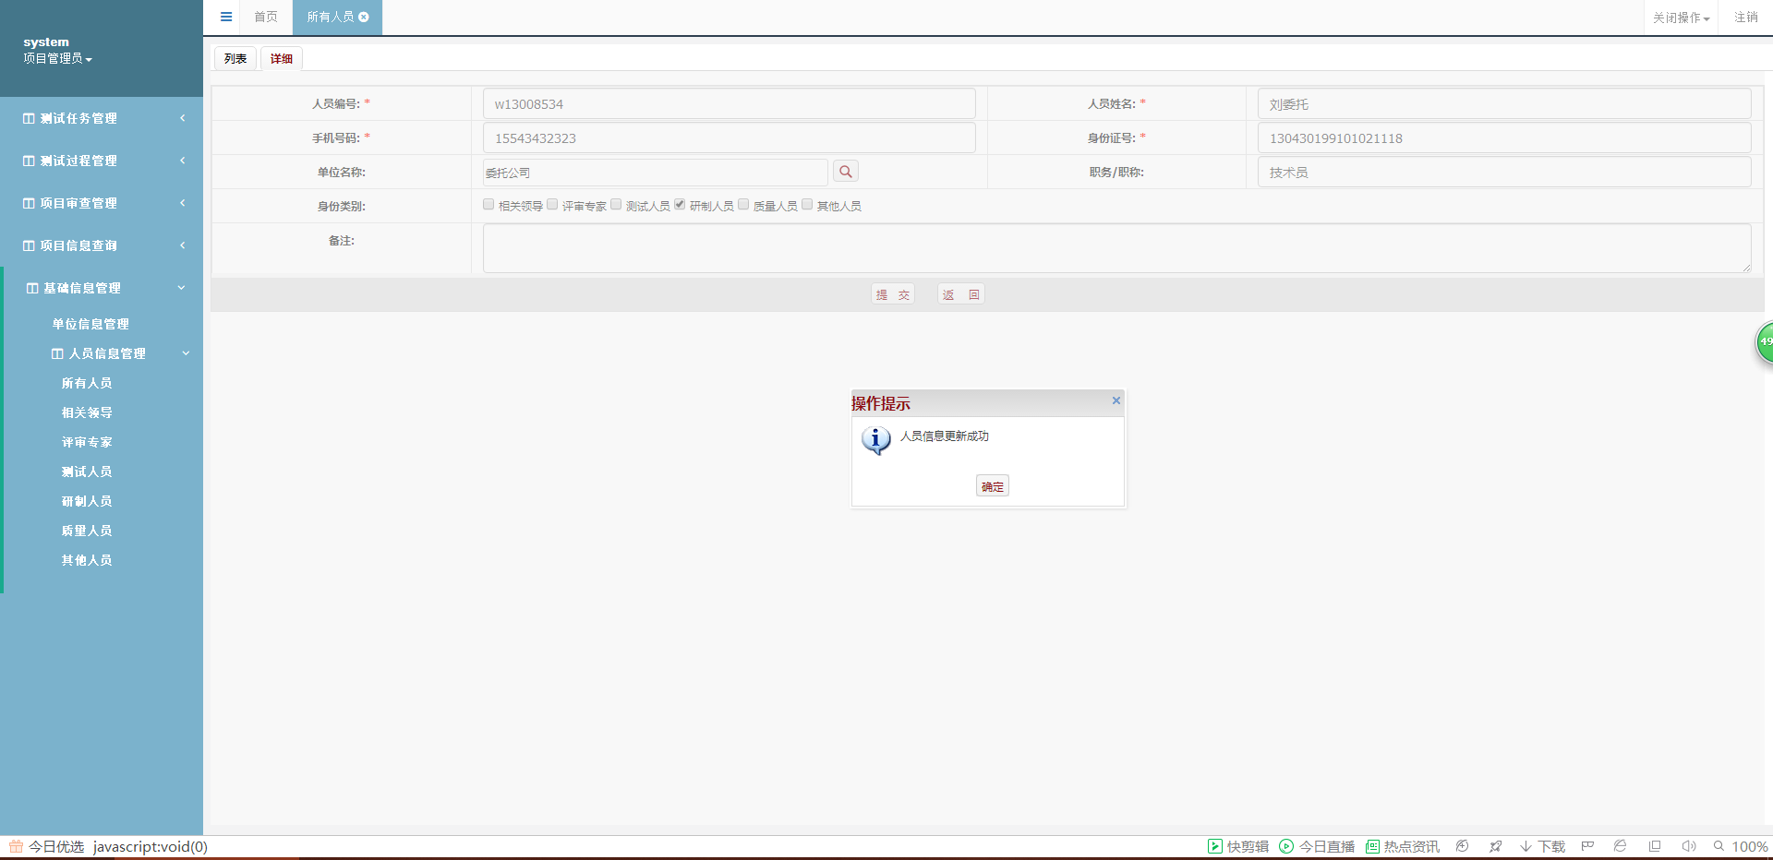

## 测试用例：4.7.2.ZX_005

|  |  |  |  |  |  |  |  |
| --- | --- | --- | --- | --- | --- | --- | --- |
| **用例编号** | **测试项** | **前置条件** | **输入描述** | **预期结果** | **实际结果** | **测试人** | **测试时间** |
| 4.7.2.ZX_005 | 人员信息管理的“删除”功能 | system登录，人员信息管理所有人员，删除 | 1.点击“基础信息管理”-“人员信息管理” 2.点击“所有人员” 3.选择一个人员，点击“删除” 4.输入密码来确认删除 | 成功删除了该人员 | Fail | S_ZX | 6/18 |

## 缺陷记录：4.7.2.S_L002

|  |  |  |  |
| --- | --- | --- | --- |
| **用例编号** | **缺陷编号** | **需求说明** | **缺陷描述** |
| 4.7.2.ZX_005 | 4.7.2.ZX_005 | 需求4.7.2.1,人员删除，可以删除人员信息， | 无法删除用户 |

缺陷具体说明：操作完成后，人员依然没有被删除

## 缺陷运行截图：

**删除一个人员：**1.选中人员，点击删除，

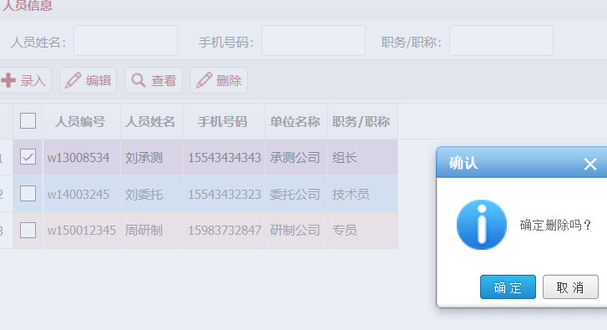

2.输入密码，确认删除该人员

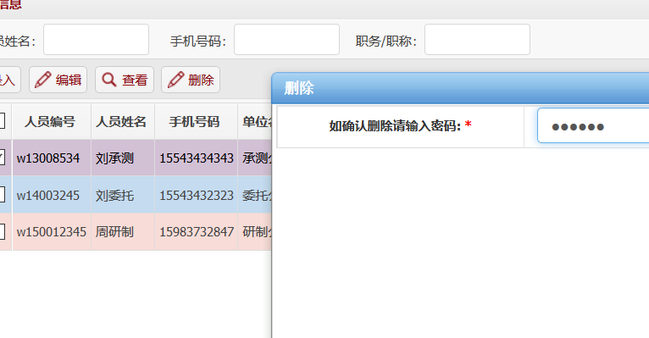

3.提示删除成功

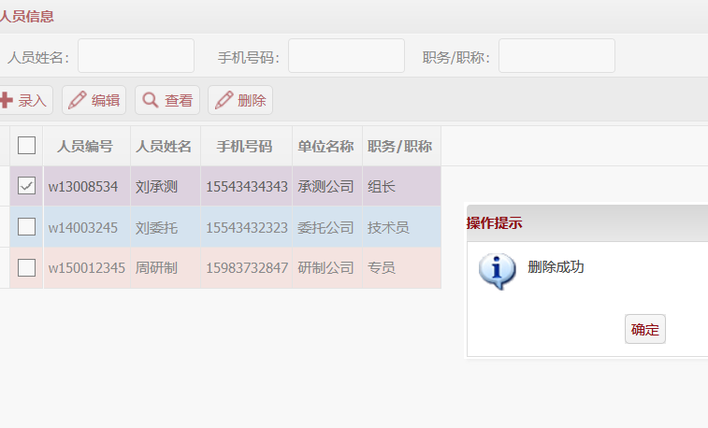

1. 更新后人员依然没有被删除

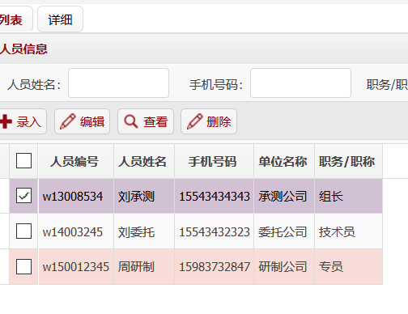

# 测试用例：4.7.2.ZX_007

|  |  |  |  |  |  |  |  |
| --- | --- | --- | --- | --- | --- | --- | --- |
| **用例编号** | **测试项** | **前置条件** | **输入描述** | **预期结果** | **实际结果** | **测试人** | **测试时间** |
| 4.7.2.ZX_005 | 人员信息管理的“删除”功能 | system登录，人员信息管理所有人员，删除 | 1.点击“基础信息管理”-“人员信息管理” 2.点击“所有人员” 3.选择一个人员，点击“删除” 4.输入密码来确认删除 | 成功删除了该人员 | Fail | S_ZX | 6/18 |

## 缺陷记录：4.7.2.ZX_006

|  |  |  |  |
| --- | --- | --- | --- |
| **用例编号** | **缺陷编号** | **需求说明** | **缺陷描述** |
| 4.7.2.ZX_006 | 4.7.2.ZX_006 | 需求4.7.2.1,所有人员删除，可以删除所有人员信息， | 无法删除多个人员信息 |

## 缺陷截图

**删除多个人员;**1.选中两个人员，点击删除，

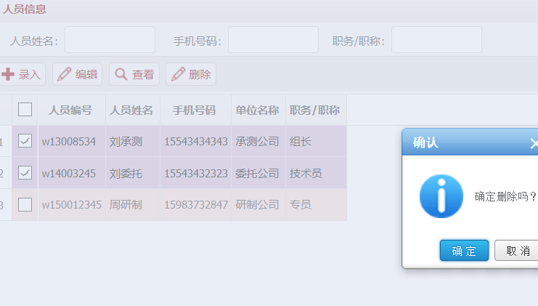

1. 输入密码，确认删除这两个人员
2. 提示删除成功

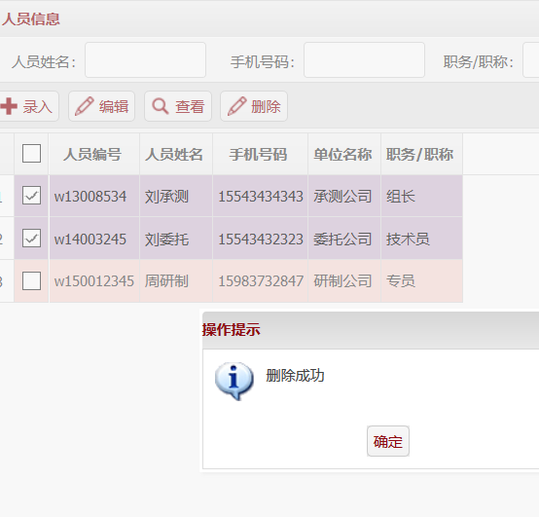

1. 更新后这两个人员依然没有被删除，删除多人的操作亦有缺陷

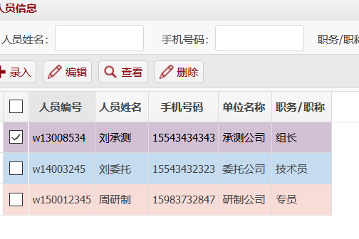

## 测试用例：4.7.2.S_HQ005

|  |  |  |  |  |  |  |  |
| --- | --- | --- | --- | --- | --- | --- | --- |
| **用例编号** | **测试项** | **前置条件** | **输入描述** | **预期结果** | **实际结果** | **测试人** | **测试时间** |
| 4.7.2.S_HQ005 | 录入人员信息 | system登录 | 1、点击基本信息管理  2、点击人员信息管理  3、点击所有人员  4、点击录入  5、输入人员编号：测试人员001  6、输入人员姓名：王测试  7、输入手机号码：15980267015  8、输入身份证号：350583199701081026  9、选择单位：研制公司  10、输入职务：组长  11、选择身份类别：测试人员  16、点击提交 | 提示：已有该人员编号 | fail | S_HQ | 2018-06-21 |

### 缺陷记录：4.7.2.S_HQ001

|  |  |  |  |
| --- | --- | --- | --- |
| **用例编号** | **缺陷编号** | **需求说明** | **缺陷描述** |
| 4.7.2.S_HQ005 | 4.7.2.S_HQ001 | 录入人员信息 | 在录入人员信息时，如果已经有某个人员编号，再录入该人员编号，没有错误提示，而且还能保存成功。 |

缺陷具体说明：在录入人员信息时，如果已经有某个人员编号，再录入该人员编号，没有错误提示，而且还能保存成功。

缺陷运行截图：

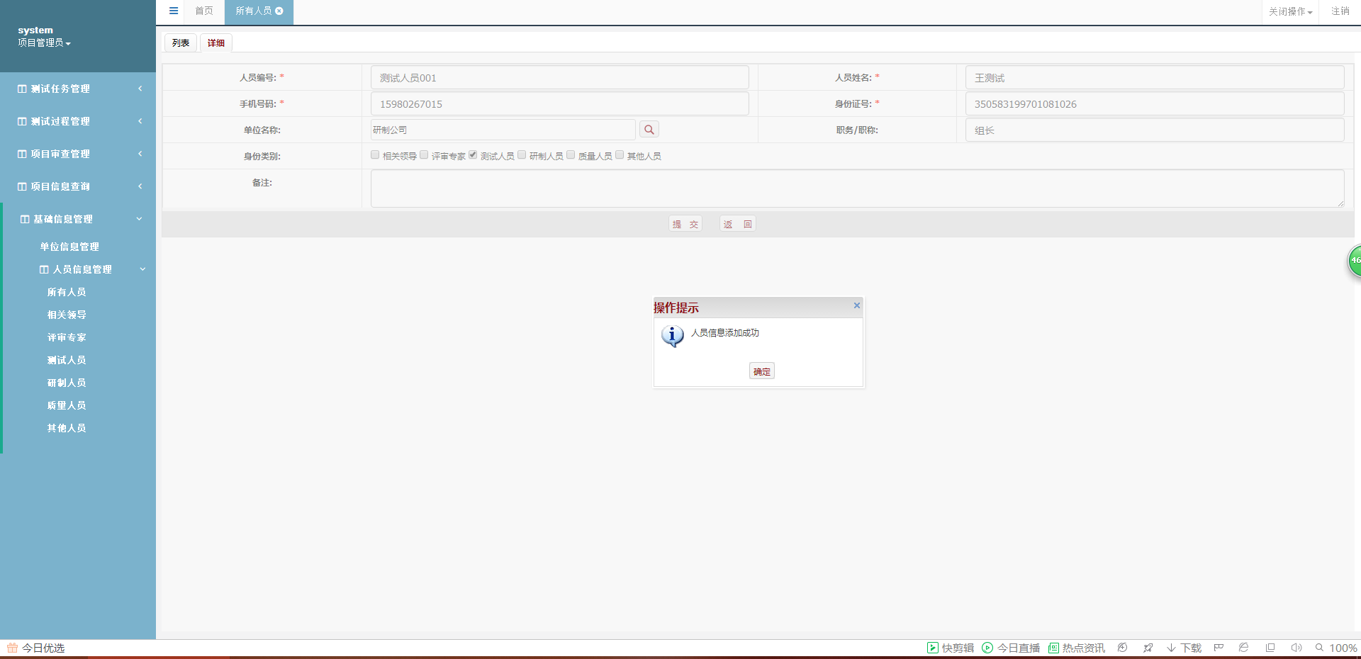

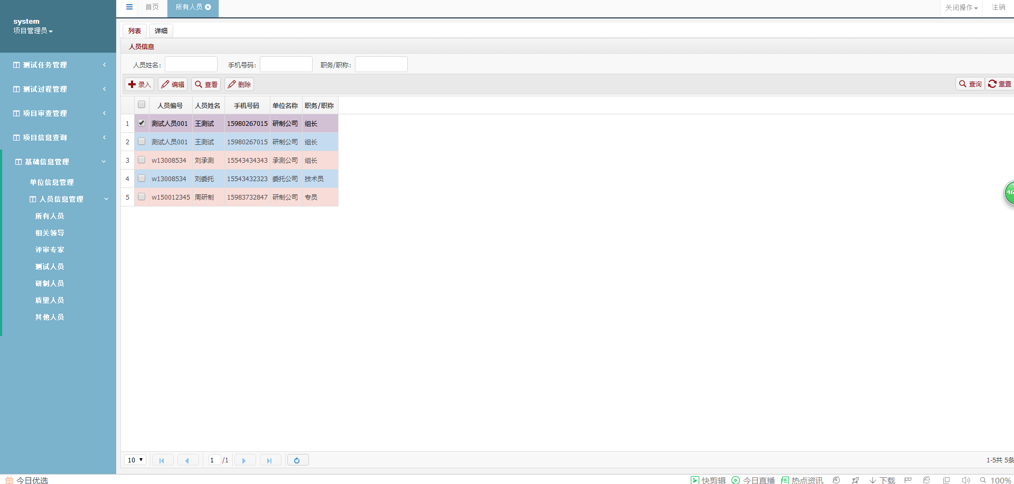

## 测试用例：4.7.2.S_HQ015

|  |  |  |  |  |  |  |  |
| --- | --- | --- | --- | --- | --- | --- | --- |
| **用例编号** | **测试项** | **前置条件** | **输入描述** | **预期结果** | **实际结果** | **测试人** | **测试时间** |
| 4.7.2.S_HQ015 | 删除人员信息 | system登录  系统中有人员编号为“测试人员001”的记录 | 1、点击基本信息管理  2、点击人员信息管理  3、点击所有人员  4、选择人员编号为“测试人员001”的记录  5、点击删除  6、点击确定删除  7、输入删除密码：123456  8、点击确认 | 1、提示删除成功  2、人员信息列表刷新，原本记录已经删除 | fail | S_HQ | 2018-06-21 |

### 缺陷记录：4.7.2.S_HQ002

|  |  |  |  |
| --- | --- | --- | --- |
| **用例编号** | **缺陷编号** | **需求说明** | **缺陷描述** |
| 4.7.2.S_HQ015 | 4.7.2.S_HQ002 | 删除人员信息 | 在删除人员信息时，选择一个人员进行删除，可是提示删除成功后，该人员的信息还是显示在人员信息列表中，并没有删除。 |

缺陷具体说明：提示删除成功后，该人员的信息还是显示在人员信息列表中，并没有删除。

缺陷运行截图：

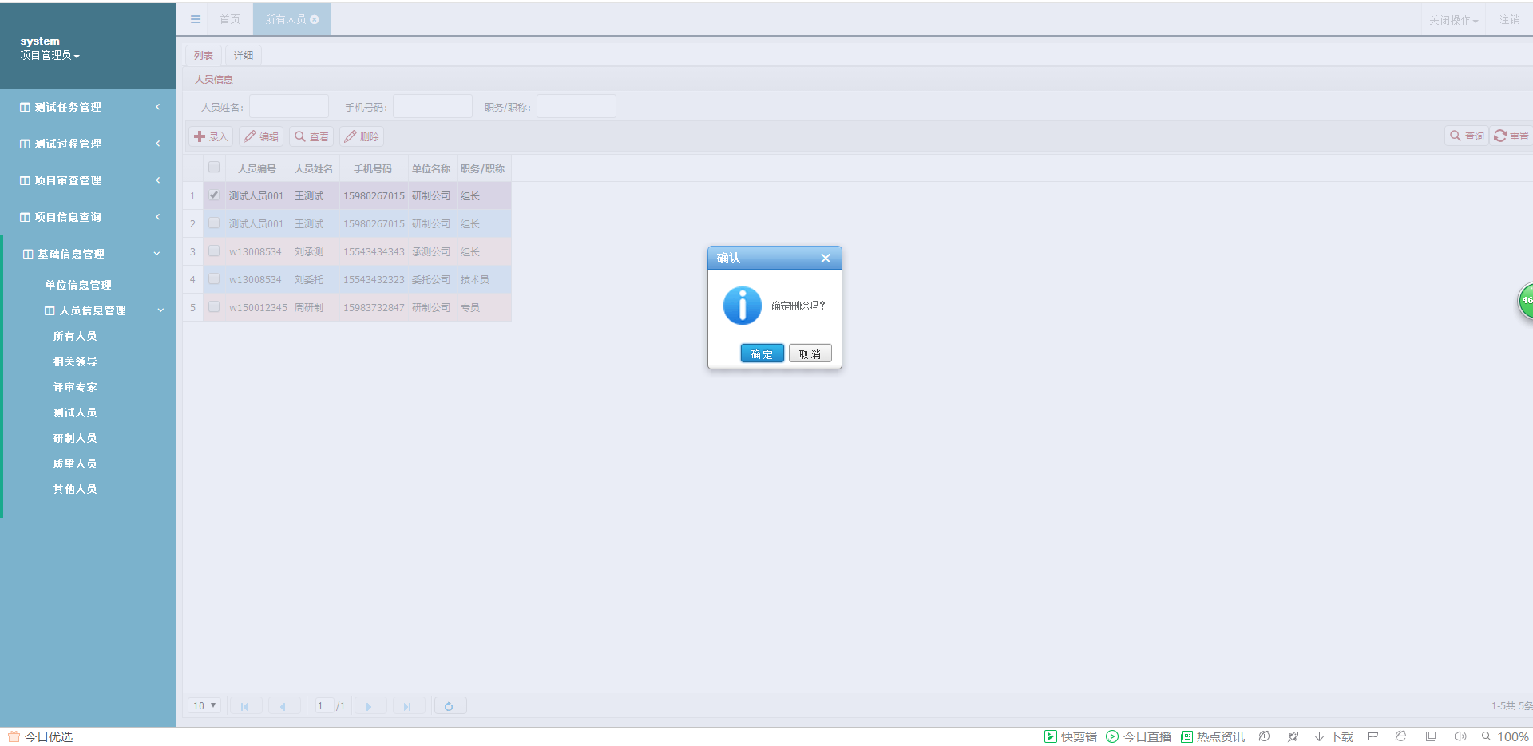

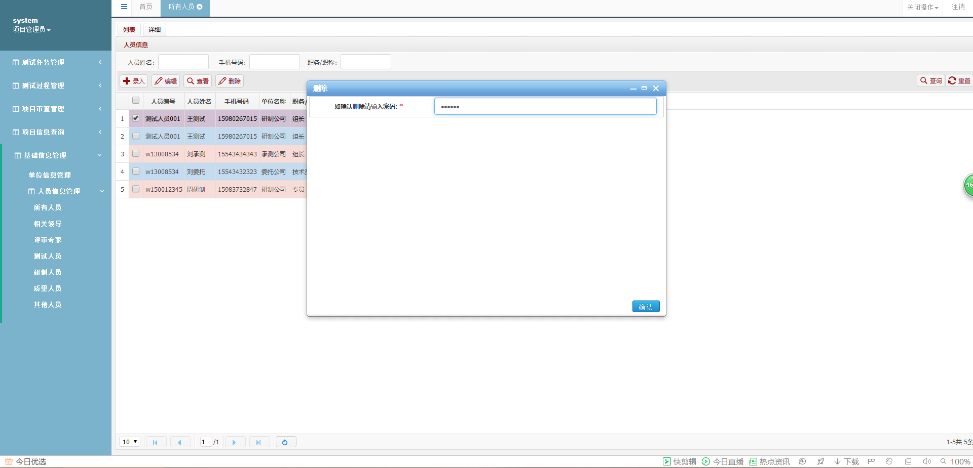

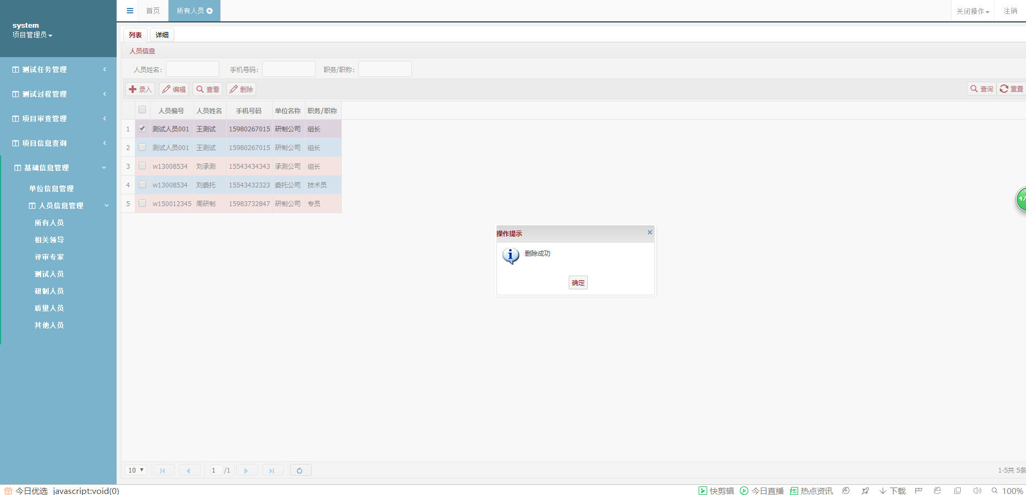

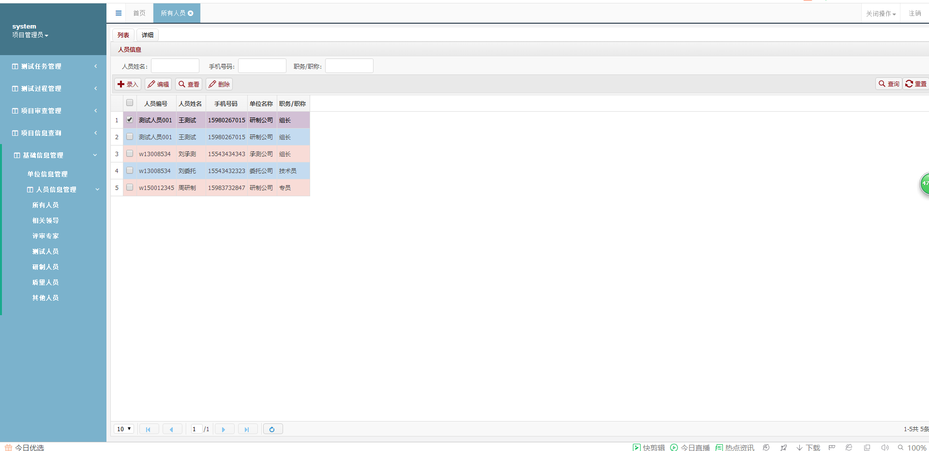

## 测试用例：4.7.2.S_HQ017

|  |  |  |  |  |  |  |  |
| --- | --- | --- | --- | --- | --- | --- | --- |
| **用例编号** | **测试项** | **前置条件** | **输入描述** | **预期结果** | **实际结果** | **测试人** | **测试时间** |
| 4.7.2.S_HQ017 | 删除人员信息 | system登录  系统中有人员编号为“测试人员001”和“测试人员002”的记录 | 1、点击基本信息管理  2、点击人员信息管理  3、点击所有人员  4、选择人员编号为“测试人员001”以及编号为“测试人员002”的记录  5、点击删除  6、点击确定删除  7、输入删除密码：123456  8、点击确认 | 1、提示删除成功  2、人员信息列表刷新，原本记录已经删除 | fail | S_HQ | 2018-06-21 |

### 缺陷记录：4.7.2.S_HQ003

|  |  |  |  |
| --- | --- | --- | --- |
| **用例编号** | **缺陷编号** | **需求说明** | **缺陷描述** |
| 4.7.2.S_HQ017 | 4.7.2.S_HQ003 | 删除人员信息 | 在删除人员信息时，选择多个人员进行删除，可是提示删除成功后，该人员的信息还是显示在人员信息列表中，并没有删除。 |

缺陷具体说明：提示删除成功后，该人员的信息还是显示在人员信息列表中，并没有删除。

缺陷运行截图：

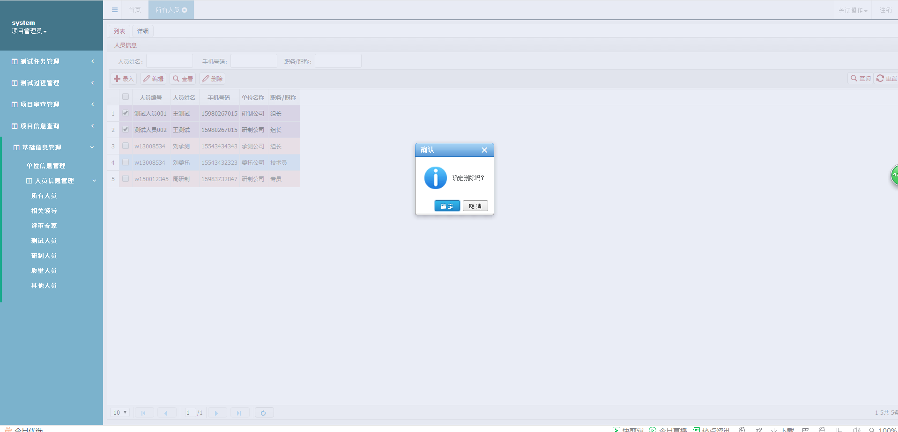

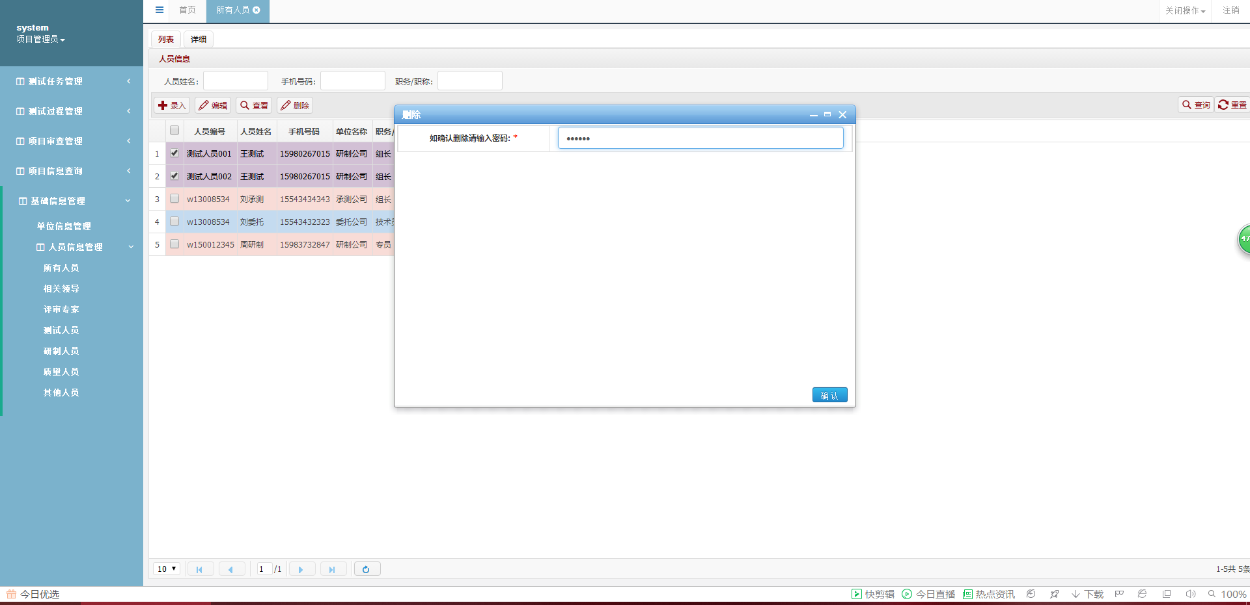

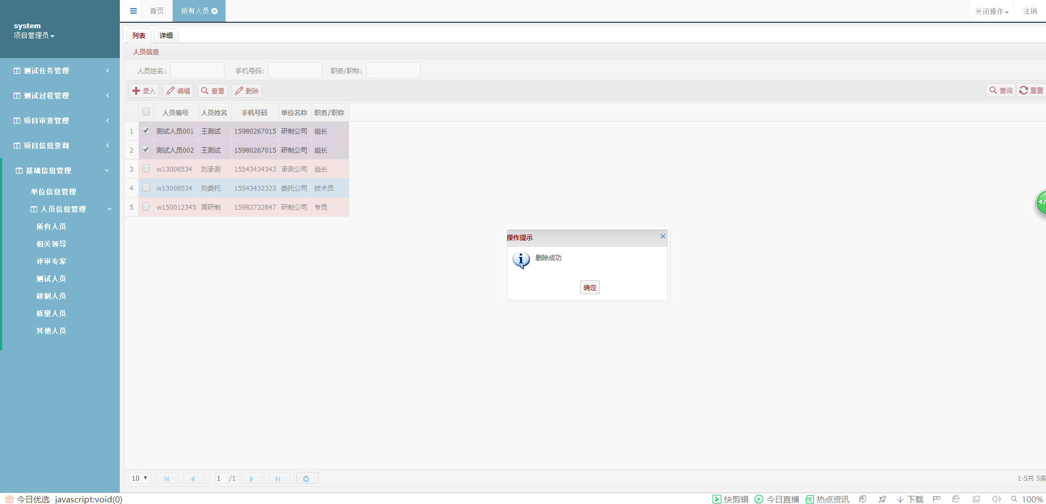

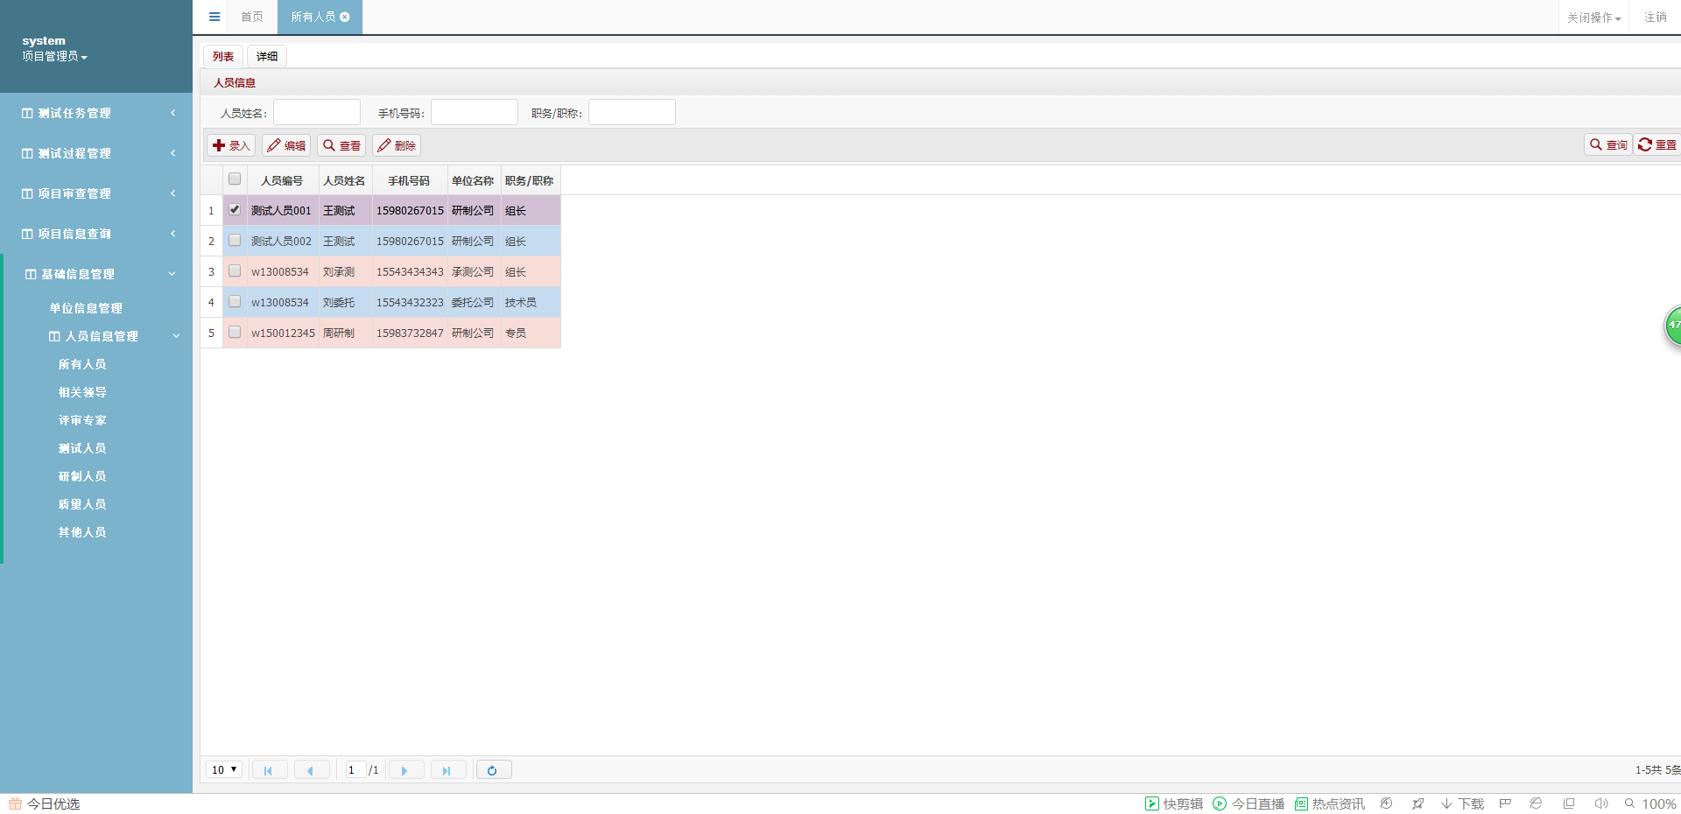

## 测试用例：4.7.2.S_HQ025

|  |  |  |  |  |  |  |  |
| --- | --- | --- | --- | --- | --- | --- | --- |
| **用例编号** | **测试项** | **前置条件** | **输入描述** | **预期结果** | **实际结果** | **测试人** | **测试时间** |
| 4.7.2.S_HQ025 | 编辑人员信息 | system登录  系统中有人员编号为“测试人员001”以及“测试人员002”的记录 | 1、点击基本信息管理  2、点击人员信息管理  3、点击所有人员  4、选择人员编号为“测试人员001”的记录  5、点击编辑  6、修改人员编号为“测试人员002”  7、点击提交 | 提示：已经有该人员编号 | fail | S_HQ | 2018-06-21 |

### 缺陷记录：4.7.2.S_HQ004

|  |  |  |  |
| --- | --- | --- | --- |
| **用例编号** | **缺陷编号** | **需求说明** | **缺陷描述** |
| 4.7.2.S_HQ025 | 4.7.2.S_HQ004 | 编辑人员信息 | 在编辑人员信息时，如果将人员编号改为和现有人员编号一样的话，没有出现错误提示，并提示人员信息更新成功 |

缺陷具体说明：没有出现错误提示，并提示人员信息更新成功

缺陷运行截图：

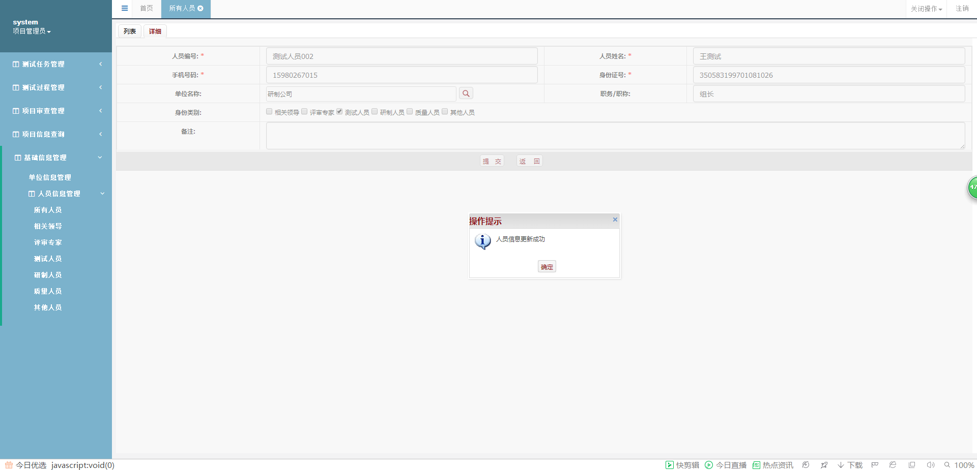

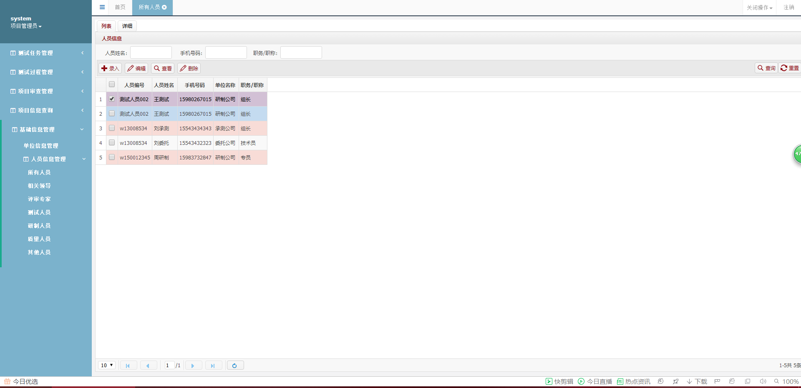

## 测试用例：4.7.2.S_HQ043

|  |  |  |  |  |  |  |  |
| --- | --- | --- | --- | --- | --- | --- | --- |
| **用例编号** | **测试项** | **前置条件** | **输入描述** | **预期结果** | **实际结果** | **测试人** | **测试时间** |
| 4.7.2.S_HQ043 | 查询人员信息 | system登录 | 1、点击基本信息管理  2、点击人员信息管理  3、点击所有人员  4、在手机号码的查询框中输入“abc”  6、点击查询 | 提示：手机号码输入错误 | block | S_HQ | 2018-06-21 |

### 缺陷记录：4.7.2.S_HQ005

|  |  |  |  |
| --- | --- | --- | --- |
| **用例编号** | **缺陷编号** | **需求说明** | **缺陷描述** |
| 4.7.2.S_HQ043 | 4.7.2.S_HQ005 | 查询人员信息 | 在查询人员信息时，如果输入的手机号码不是数字，虽然没有查询结果，但是也没有提示手机号码格式错误。 |

缺陷具体说明：如果输入的手机号码不是数字，虽然没有查询结果，但是也没有提示手机号码格式错误

缺陷运行截图：

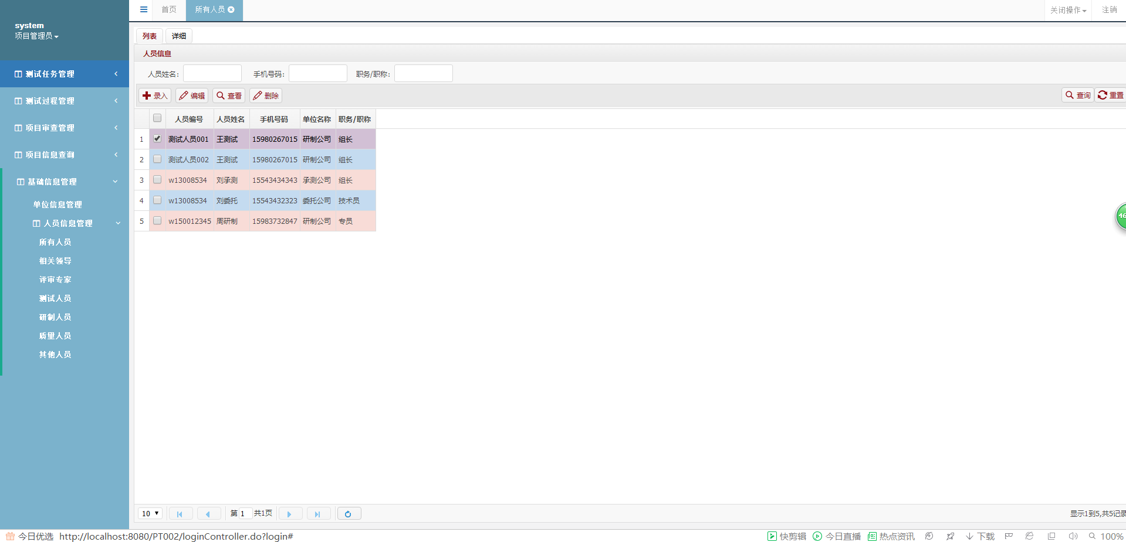

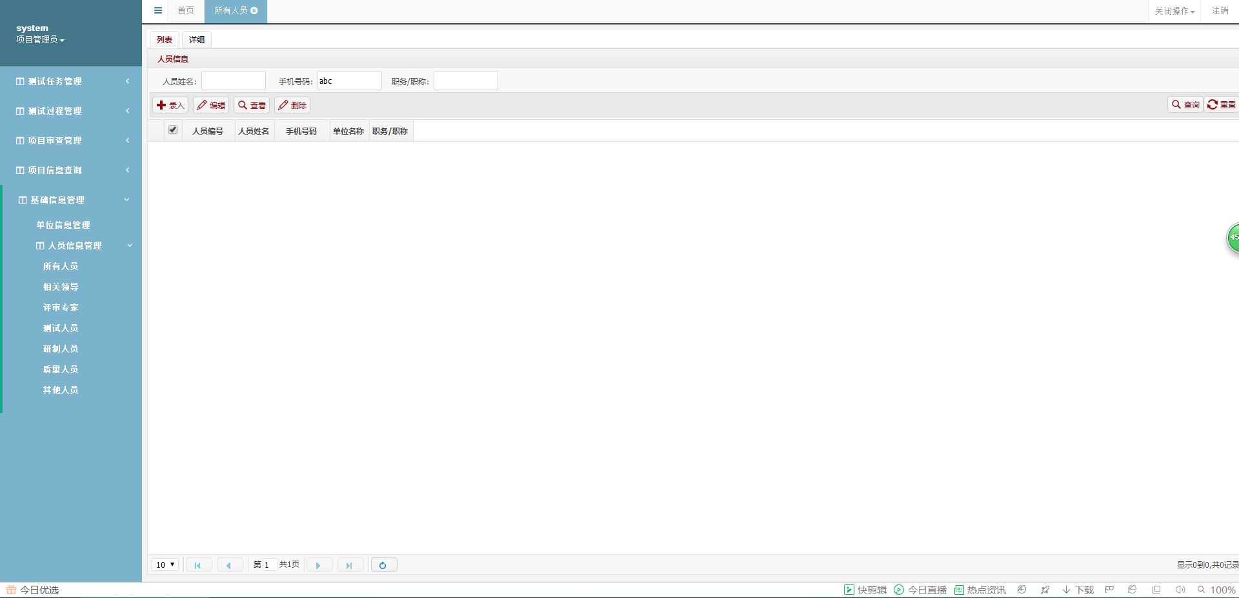

## 测试用例：4.7.2.S_HQ044

|  |  |  |  |  |  |  |  |
| --- | --- | --- | --- | --- | --- | --- | --- |
| **用例编号** | **测试项** | **前置条件** | **输入描述** | **预期结果** | **实际结果** | **测试人** | **测试时间** |
| 4.7.2.S_HQ044 | 录入人员信息 | system登录 | 1、点击基本信息管理  2、点击人员信息管理  3、点击所有人员  4、点击录入  5、输入人员编号：评审专家001  6、输入人员姓名：张评审  7、输入手机号码：15953566957  8、输入身份证号：123456789012345678  9、选择单位：研制公司  10、输入职务：组长  11、选择身份类别：测试人员、其他人员  12、点击提交 | 提示：其他人员不能与其他类型人员同时选择 | fail | S_HQ | 2018-06-21 |

### 缺陷记录：4.7.2.S_HQ006

|  |  |  |  |
| --- | --- | --- | --- |
| **用例编号** | **缺陷编号** | **需求说明** | **缺陷描述** |
| 4.7.2.S_HQ044 | 4.7.2.S_HQ006 | 录入人员信息 | 在录入人员信息的时候，选择身份类别为其他人员之后，还可以选择其他身份类别，这与需求说明书不符。 |

缺陷具体说明：选择身份类别为其他人员之后，还可以选择其他身份类别，这与需求说明书不符。

缺陷运行截图：

